2022-2023 оқу жылына арналған
Діни экстремизм және терроризмнің алдын алу мақсатында атқарылған іс-шаралар
2022 жылдың 22 қыркүйек айында «Дін және жастар» тақырыбында Жамбыл облысы дін істер басқармасының дінтанушы, теолог Дәурен Құттыбаев, «Жаңа –Ру» ұйымының өкілі Асхат Олжабай, ауданымыздың теолог маманы Мақсат Мырзағараевтардың қатысуымен студент жастармен кездесу өтті. Қамтылған студенттер 35, шақыртылған қонақтар-3, әкімшілік мүшелері-2;
Сілтемесі:https://m.facebook.com/story.php?story_fbid=pfbid0PHERCfkcyim4y26ZN7RhdVG1vRqpTW3mBMPK9LXHMusnfSLRRN8VFzamGcS1NARXl&id=100024607866042&mibextid=Nif5oz
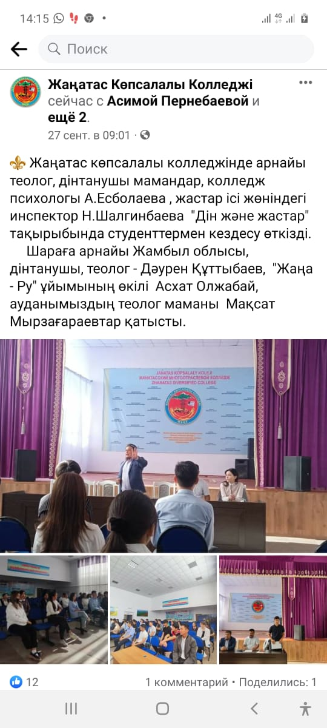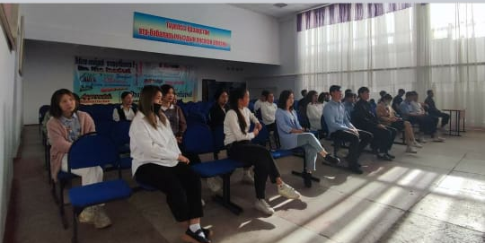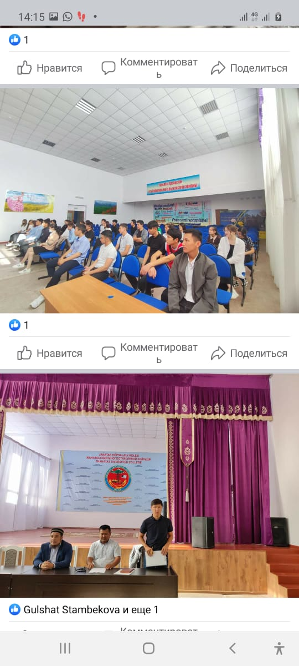
2022жылдың 6 қазан күні Жасөспірімдер арасында құқық бұзушылықтың , діни экстремизмнің алдын алу мақсатында Сарысу АПБ ЖПҚБ-нің бастығы полиция капитаны Қуанышбаев Роллан Ғаниұлы, АПБ ЖПҚБ ЮПТ инспекторлары М. Дәулен, теолог М.Мызғараев, директордың тәрбие ісі жөніндегі орынбасары А.Қойлыбекова, психолог А.Есболаеваның қатысуымен "КӘМЕЛЕТКЕ ТОЛМАҒАНДАР АРАСЫНДАҒЫ ҚҰҚЫҚБҰЗУШЫЛЫҚТЫҢ АЛДЫН АЛУ, БІЛІМ АЛУШЫЛАРДЫҢ ҚҰҚЫҚТЫҚ САУАТТЫЛЫҒЫН АРТТЫРУ" тақырыбында кездесу өткізілді. Студент жастарға :
🔹«Баланың құқықтары , әлімжеттіктің алдын алу»
🔹«Тұрмыстық зорлық – зомбылық»
🔹«Түнгі қаладағы балалар рейдінің мақсаты»
🔹«Қауіпсіз жол»🔹
🔹«Діни экстремизмнің алдын алу »
Кәмелетке толмағандардың вандализімі, есірткі, спирттік ішімдіктердің, темекі өнімдерін тұтыну,сатудың қылмыстық жауапкершілігі, әкімшілік құқық бұзушылық туралы 441,442,448,ҚК-тің 274 баптары кеңінен түсіндірілді.
🔹"Білім беру ұйымдарына және олардың аумақтарына әкелуге тыйым салынған, оларда пайдаланылуы шектелген нәрселер мен заттардың тізбесі " бекітілген түрлерімен ( атыс қаруы, оның ішінде травматикалық газды, пневматикалық, электрлік және зақымдаушы, әсерлі радиоктивті , шанышқылы. өткір таяқшалар тәріздес заттарды алып келуге тыйым салынғандығы туралы түсіндірме жұмыстары жүргізілді.
Сілтемесі:https://m.facebook.com/story.php?story_fbid=pfbid03HrhM9VBQZeVNzv8DfLhHPAwyZHLnTZW6VMFUVMZ5eyLKosNCf1sdrYs2tnMuBasl&id=100024607866042&mibextid=Nif5oz
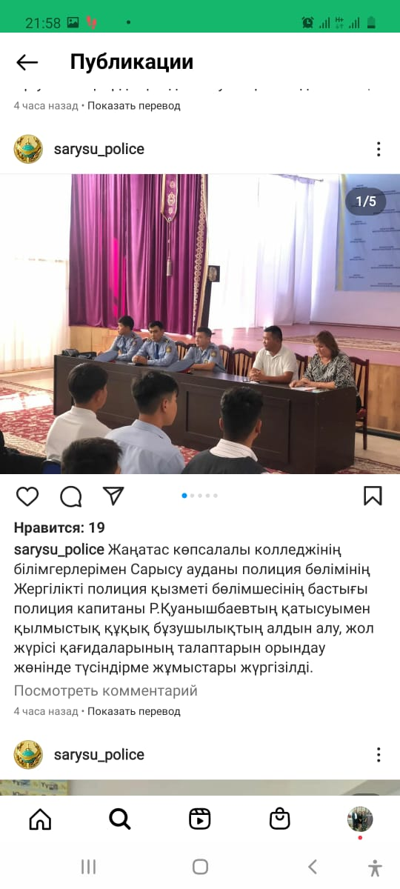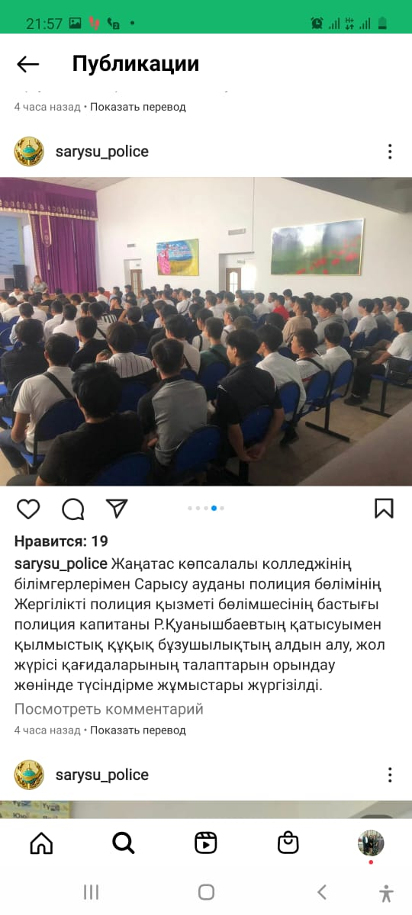

28 қазан 2022 жыл. аудан аумағында экстремизммен терроризмнің алдын алу мақсатында «Нұр-Мүбарак» ислам университетінің ұстазы,
Дін саласы бойынша республикалық ақпараттық түсіндіру тобының (РАТТ) мүшесі, дінтанушы - Ризабек Батталұлының «Дін және Қоғам» тақырыбында кездесу өтті. Кездесуге колледж де білім алып жатқан 100 студент қамтылды.
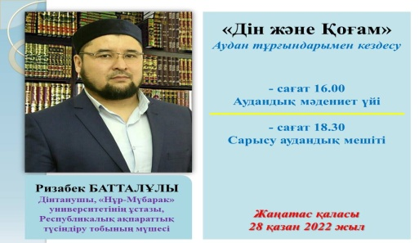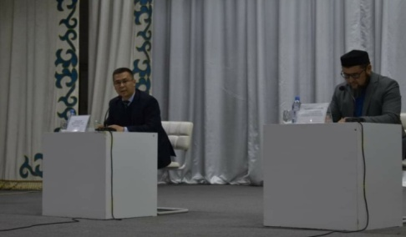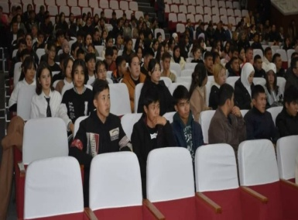

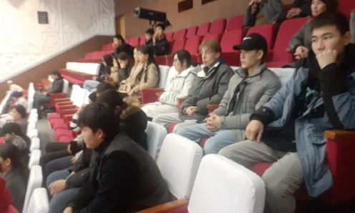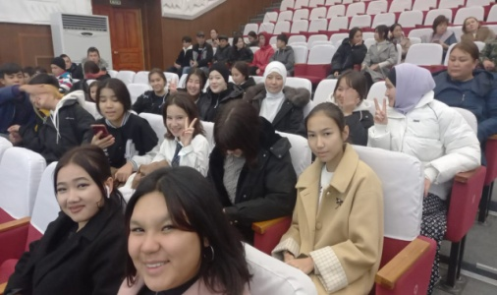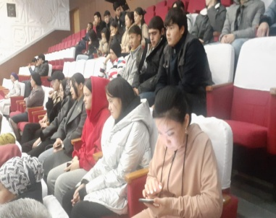

2022 жылдың 28 қазан күні 01-21 тобының студенттерімен топ жетекшісі Н.А.Шалгинбаева «Имандылық - тәрбие негізі» тақырыбында тәрбие сағатын өтті.
Сілтемесі:https://m.facebook.com/story.php?story_fbid=pfbid0K6TUMfhRXtDFVVbt5HEXDZkDwxu9N3GvtTpGAvMPa8wjhTnXbveUSq2eeuPgumkNl&id=100024607866042&mibextid=Nif5oz

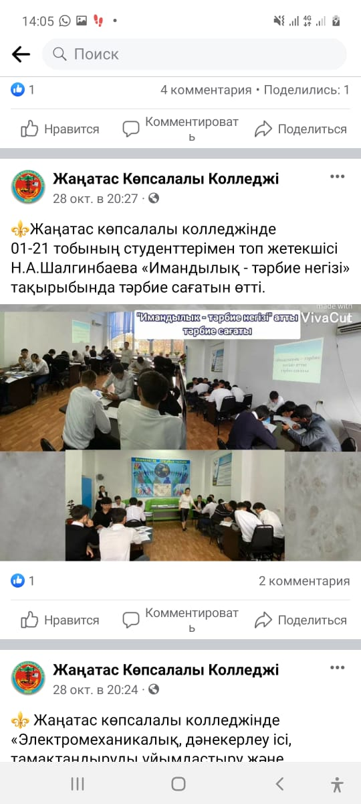
2022жылдың 28 қазан күні 04-21 тобының студенттерімен топ жетекшісі Ж.Жұмабекова "Қыз бала - ұлттың ұяты, халықтың шырайы" тақырыбында тәрбие сағатын өткізді.
Сілтемесі:https://m.facebook.com/story.php?story_fbid=pfbid02KnyRLsSkNBiAVPGXcUbf6ed2VgHGmsRjQLsAnPjckgWeSx7PHKs9CgzbZ7WUa75sl&id=100024607866042&mibextid=Nif5oz

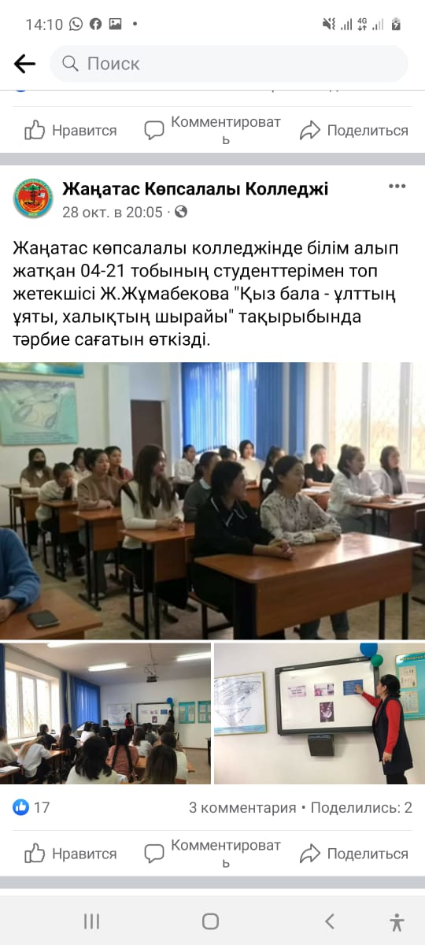

2022жылдың 19 қазан күні СТУДЕНТТІК ПАРЛАМЕНТ ӨЗІН- ӨЗІ БАСҚАРУ ұйымының мүшелері топтар арасында "Ғаламтордың шырмауы" тақырыбында дебат турнирін ұйымдастырды.
Сілтемесі:https://m.facebook.com/story.php?story_fbid=pfbid0h9xpjMp49nEhFZBZKkJpk7iC4F9j72tg1H9vwG2YHfDGGw6gJ38aBh82XfUrL9bAl&id=100024607866042&mibextid=Nif5oz

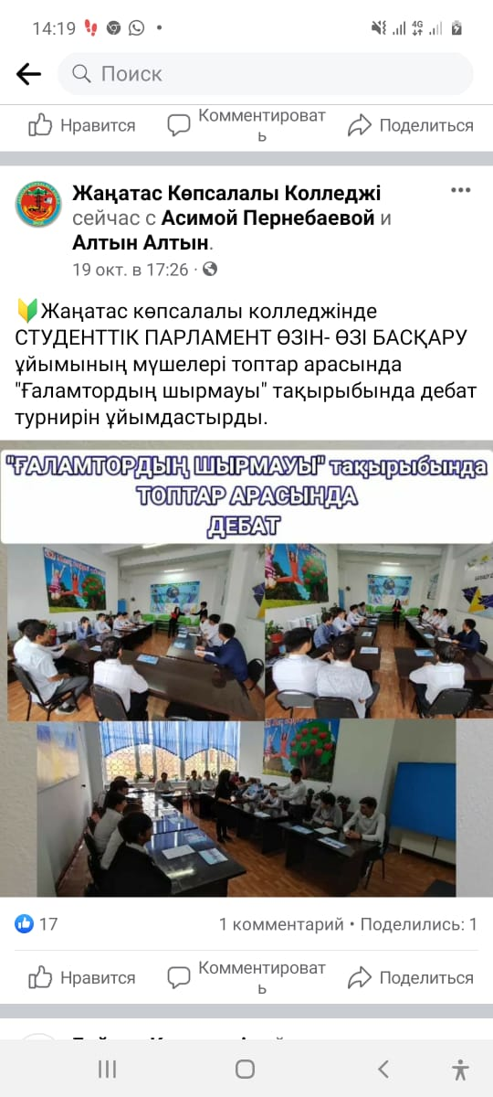

2022жылдың 13 қазан күні Бүгін колледжімізде психолог А.Есболаеваның ұйымдастыруымен "Суицид" өз-өзіне қауіп тудырудың алдын алу апталығы аясында білімгерлердің өзін-өзі анықтай алуына , алдына қойған мақсатына психологиялық жағынан көмек беру, жас жеткіншектердің болашақта тұлғалық дамуына қолдау көрсету мақсатында "Жетістікке жету өз қолыңда" атты кездесу ойын-сайысы өткізілді. Сайысқа әділ-қазы алқалары ретінде арнайы "Жастар ресурстық орталығының " мамандары А.Тұрғымбаева, М.Тыныс және аудандық мәдениет бөлімінің қызметкері, колледжіміздің түлегі А.Құдайбергенов қатысып, ерекше жандардың көңілге нұр сыйлайтын өнер түрлеріне тәнті болды.
Колледж директоры Н.Е.Туйтебаева дарынды , талантты іскерлі, сурет салу, қолөнер, шахмат , спорт сүйер білімгерлерді марапат қағаздарымен құттықтап, алғысын білдірді.
Іс-шарада моториканы дамытуға, қозғалыстарды үйлестіруге, зейін қабілетін анықтауға, топтағы балаларды байқауға, эмоционалдық жағдайды түзетуге және мінез-құлық қиындықтарын жеңуге бағытталған әртүрлі жаттығулар , тапсырмалар берілді. Қатысушылар көтерінкі көңіл-күймен сайыс ережесіне сай өздерін жан-жақты көрсете білді.
Сілтемесі:https://m.facebook.com/story.php?story_fbid=pfbid0RrXE4UqSDqy4KvsigktBnZxttqW4ToQ86MVTTGFVmT28hezD2z9B5ysHFfgf7LXgl&id=100024607866042&mibextid=Nif5oz

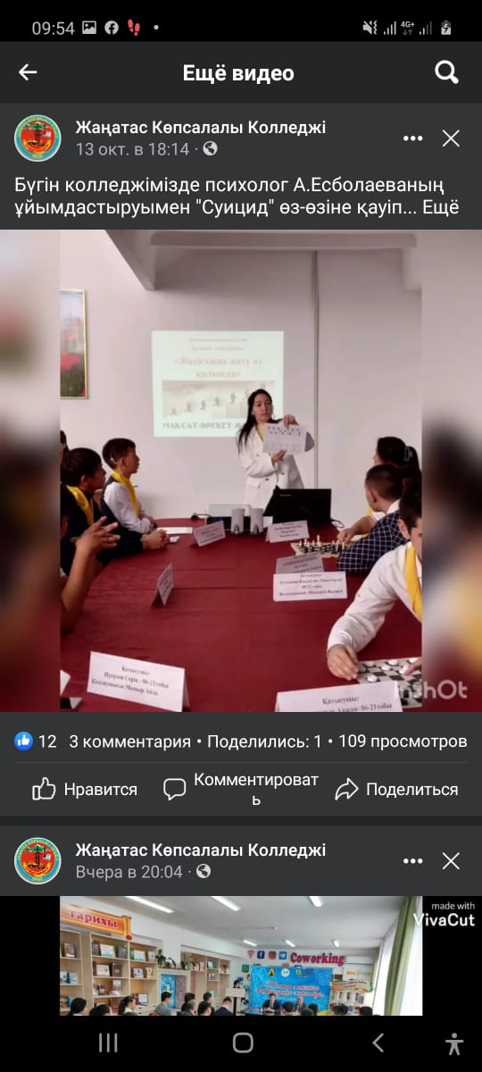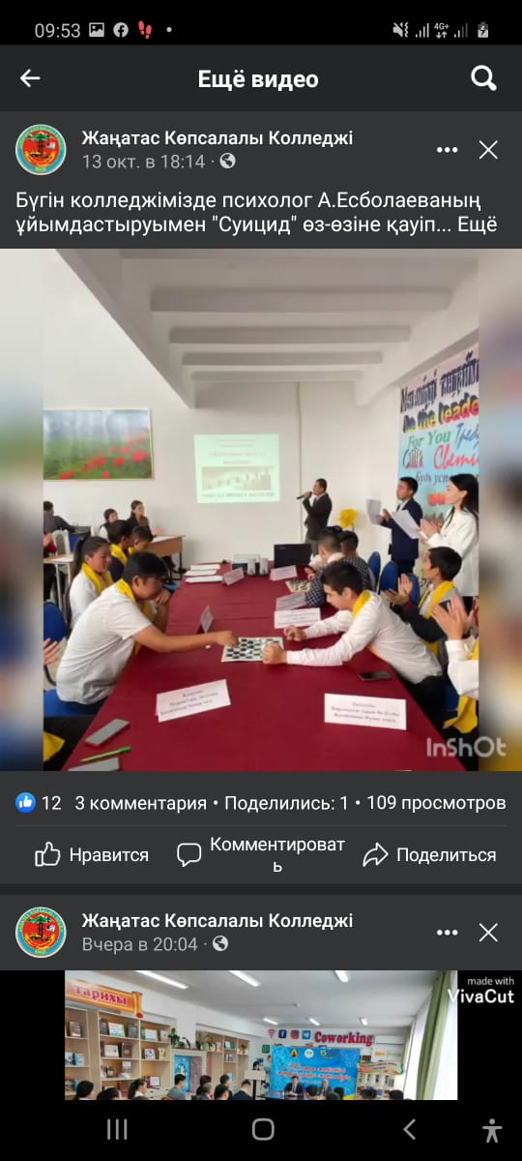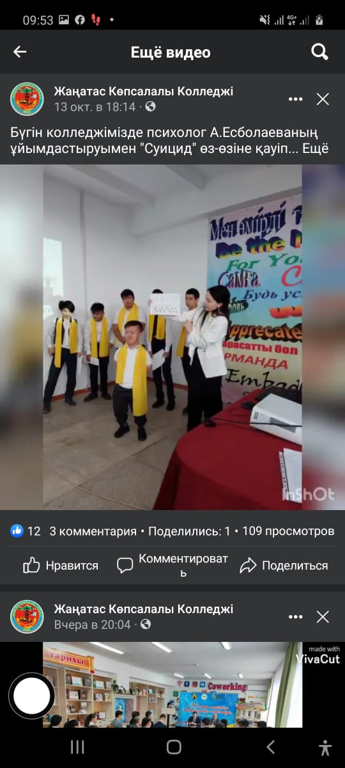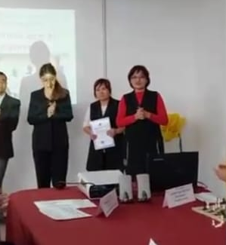

2022жылдың 17 қараша күні Жаңатас көпсалалы колледжінде «Тәртіпке бас иген құл болмайды » тақырыпта семинар өткізілді.
Мақсаты :
- Ұл-қыздарымызды ұлтымызға жат қылықтардан алшақ ұстауға шақыру;
- Жастар арасында құқықбұзушылықты болдырмау, оның алдын алуға,
- Заң білімі саласынан мағлұмат беру;
- Білімгерлердың құқықтық, діни сауаттылығын арттыруға ықпал жасау.
Ортада белсенді І- ІІ курс студенттердің ұйымдастыруымен «Темекі және электрнды темекінің зияны » , «Қызға қырық үйден тыйым » тақырыптарында көріністер қойылып, «Ұрлық түбі - қорлық» , « Бала құқықтары », «Кәмелетке толмаған арасындағы қылмыскерлік» тақырыптарда видеороликтер көрсетілді.
Сондай-ақ баяндамашылар бүгінгі таңдағы жастарға білім берумен қатар рухани тәрбиені қатар алып жүруге, елінің жаңашыр азаматы болуға, заң талаптарын бұзбауға шақырды.
Іс-шараға колледж психологы А.Есболаева, теолог маманы М.Мырзағарев, АПБ ЖПҚБ УПИ полиция капитаны Ж. Амангелдиев, АПБ ЖПҚБ ЮПТ инспекторлары А.Кентаев , М. Мәулен қатысты.
Сілтемесі:
https://m.facebook.com/story.php?story_fbid=pfbid02TSFt9Vuxcs6RcHJsFEgNthMcN9cv1Wufah7QnS5RtTxgvKT5GuhujQhGuX5rdhaEl&id=100024607866042&mibextid=Nif5oz

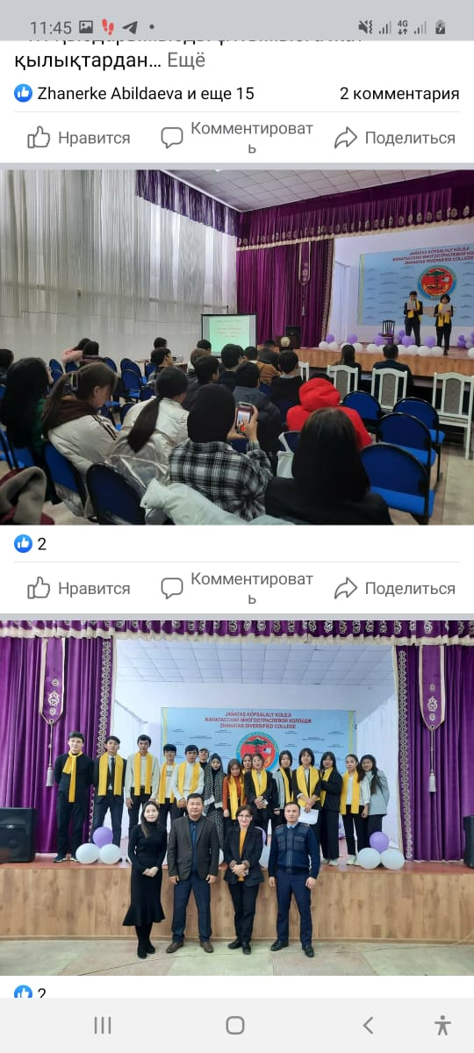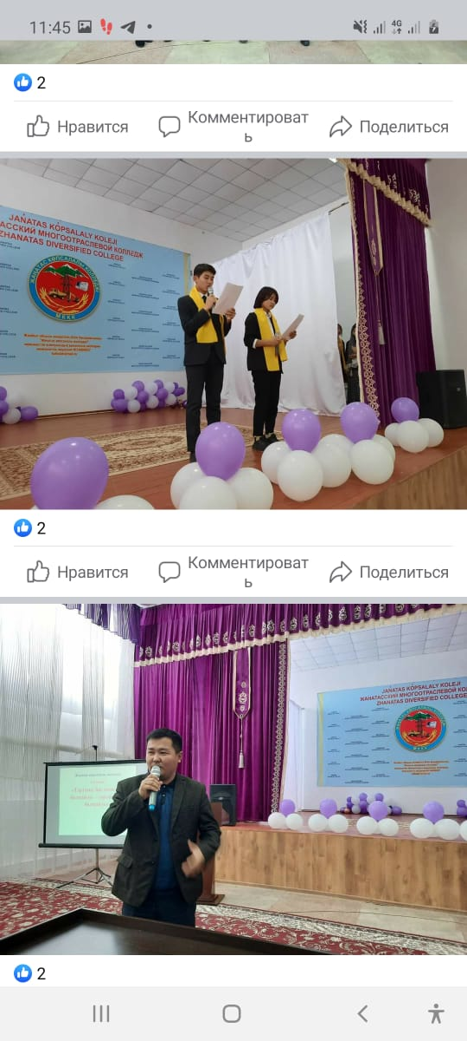

2022жылдың 22 қараша күні "Жастар ресурстық орталығының "мамандары Тыныс Мадина Караманқызы және Орынбай Жансая Асылханқызымен бірлесе суицид , өз- өзіне қауіп тудырудың және теріс діни ағымдардың жолына түсіп кетпеудің алдын алу мақсатында "Мен және менің ішкі әлемім" тақырыпта еркін сұхбаттасу отырысын өткізді.
Сілтемесі:https://m.facebook.com/story.php?story_fbid=pfbid0G3Y7eafdR9hxv5SApYc2XDrJNJ356uQUXgbh6gETQXnxuj9KAJJK1mfonBqLAJf9l&id=100024607866042&mibextid=Nif5oz

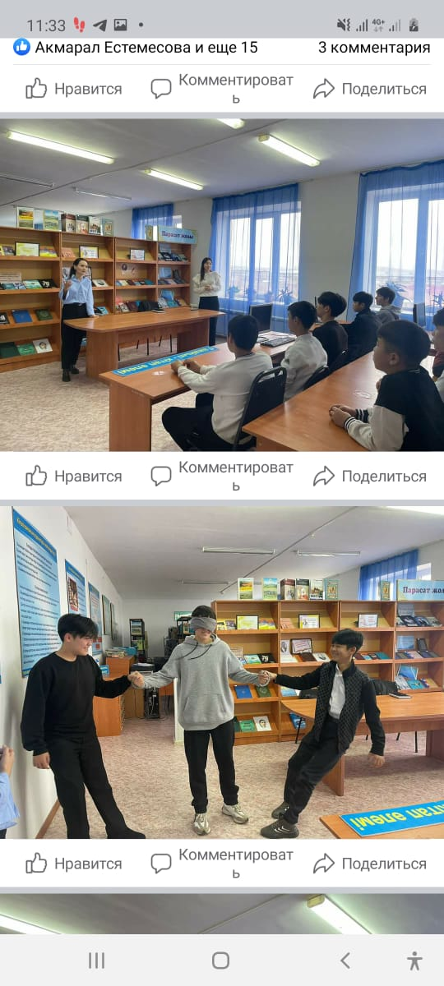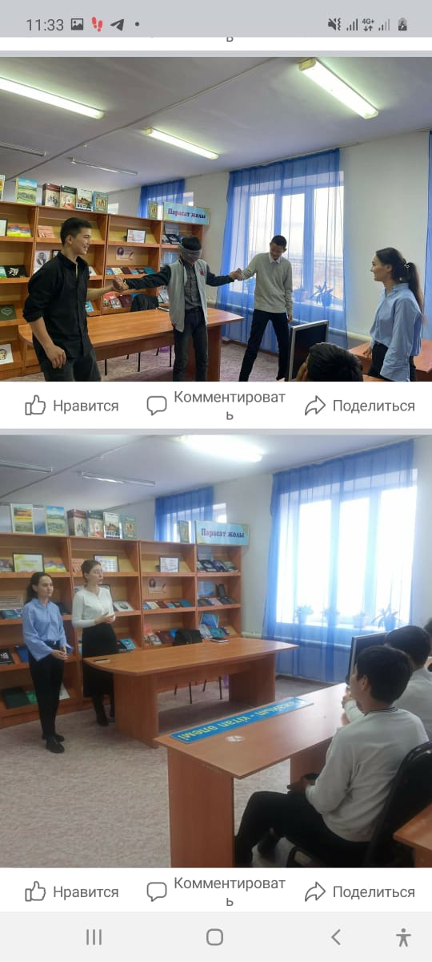

2022жылдың 8 желтоқсан Жамбыл облысы әкімдігінің дін істері басқармасы “Дін проблемаларын зерттеу орталығы” КММ-нің теолог маманы Бексұлтан Бекмолдаев және Жастар ресурстық орталығының директоры Асылжан Шуақбайұлының қатысуымен Жаңатас көпсалалы колледжінің студенттерімен ашық алаң ұйымдастырылды.
🔰Ұйымдастырылған шараға Жастар ресурстық орталығының мамандары, директордың тәрбие ісі жөніндегі орынбасары А.Койлыбекова, жастар ісі жөніндегі инспектор Н.Шалгинбаева мен белсенді колледж жастары қатысты.
Сілтемесі:https://m.facebook.com/story.php?story_fbid=pfbid02ZioqnEjUdXV6jv5NkitLrGMcXVrvkVynyqsxgnR3gs6wDPL2fE6DTv43rxqdPgMWl&id=100024607866042&mibextid=Nif5oz
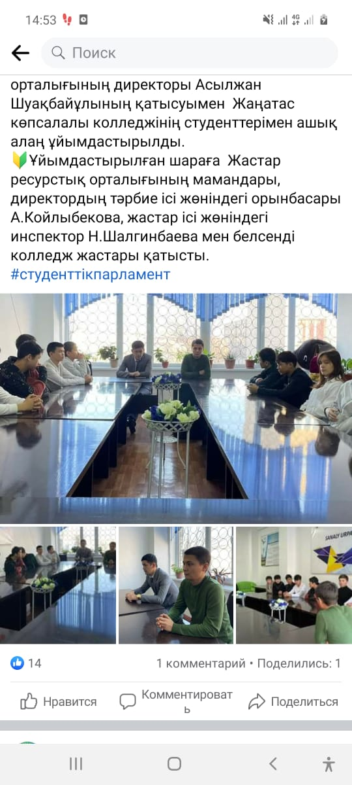
2022жылдың 13 желтоқсан күні колледжде орамал тағатын қыздармен жеке сұхбат өткізілді. Әңгіме барысында колледждің ішкі Ережесіне сай киіну керектігі айтылды.

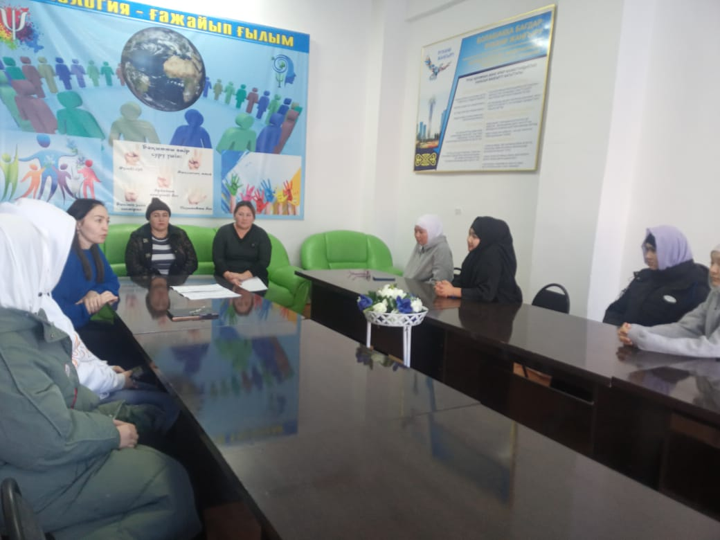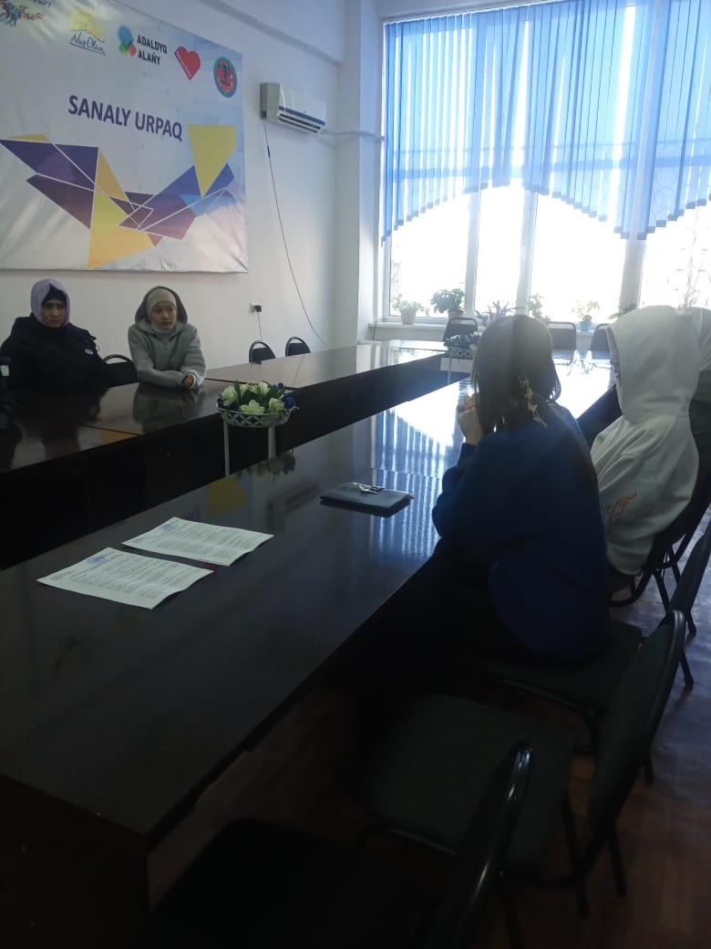

2023жылдың 30 қаңтар Аудан әкімінің орынбасары Е.Есмахановтың бекітілген дін саласындағы аудандық ақпараттық-түсіндіру тобының жұмыс жоспарына сәйкес, Жастардың теріс діни ағымның жетегіне кетіп қалмауының алдын алу» тақырыбында студенттермен кездесу өтті. Кездесуге 237 студенттер қамтылды.
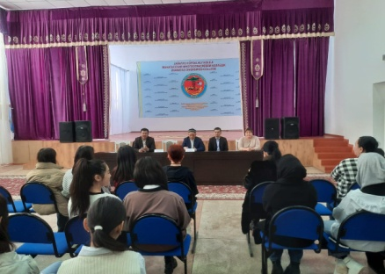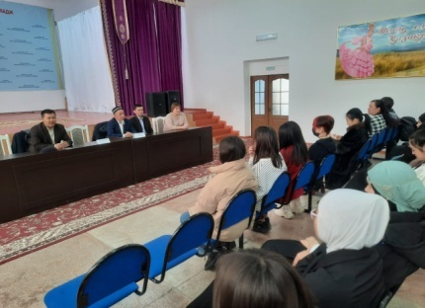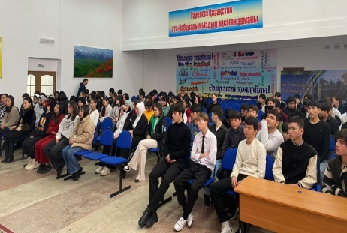

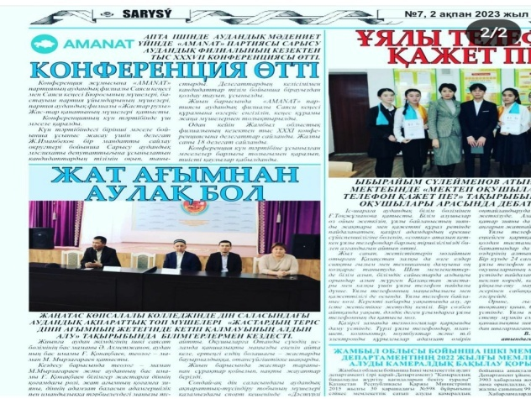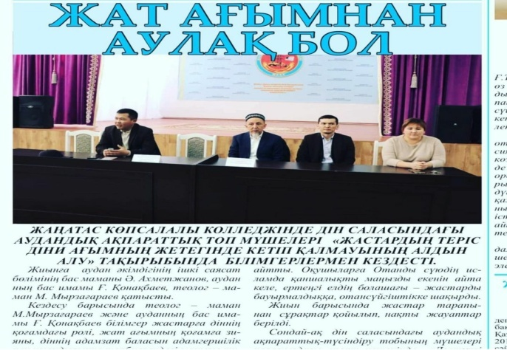

2023жылдың 21 ақпан күні «Дәстүрлі құндылықтар керуені» жобасы аясында Жамбыл облыстық дін проблемаларын зерттеу орталығының инспекторы Атамқұлов Батырбек Керімбайұлы «Дәстүрлі құндылықтар және рухани тәрбие» тақырыбында дәріс оқыды. Қамтылған студенттер 367

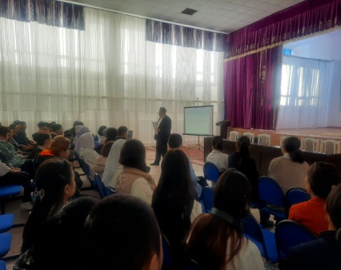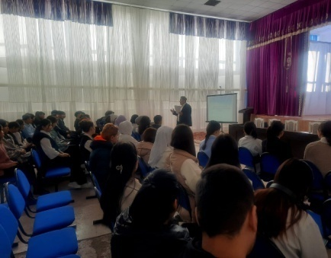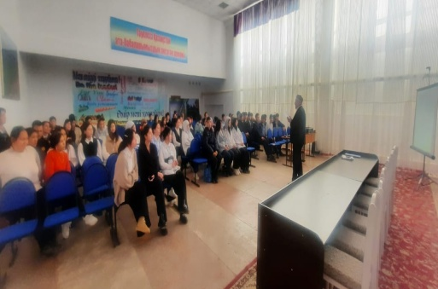

2023жылдың 15 мамыр «Қазақстандағы діни ахуалдың негізгі бағыттары мен үрдістері» тақырыбында кездесу өтті. Шараға Республикалық ақпараттық топтың мүшесі, Қ.А.Ясауи атындағы Халықаралық Қазақ-Түрік Университетінің аға оқытушысы Оразбай Сержан Қарсыбайұлы, Жамбыл облысы әкімдігінің дін істері басқармасының бөлім басшысы Еркебұлан Ақбай Ахметұлы, Сарысу ауданы әкімдігінің ішкі саясат бөлімінің сектор меңгерушісі Бейсен Олжас Әбиірбекұлы, директордың тәрбие ісі жөніндегі орынбасары Қойлыбекова Акнұр Дүйсенқызы қатысты. Шара барысында Сәрсен Қарсыбайұлы сөз сөйледі. Діннің мәселелері күрделі мәселе. Діни ақпараттарды тек ресми сайттар мен имамдардан алу керектігін айтты. Жат ағымға еру –білімсіздік. Ал білімсіздік срңы өкінішке душар ететіндігін түсіндірді. Дұрыс қоғам қалыптастыруды қолға алу қажет, -деп жастарды жат ағымнан аулақ болуға, суицид жасамауға, отбасы тәрбиесінде үлкендердің ақылына жүгінуге шақырды. Рухани тәрбие тақырыбында түсінік беріп, студент жастармен сұрақ-жауап алмасты.
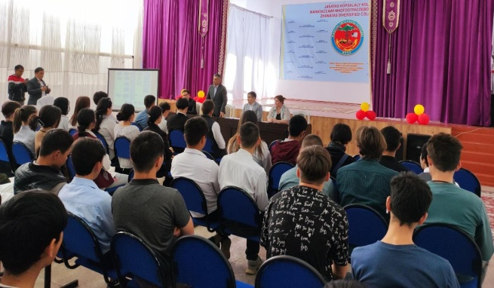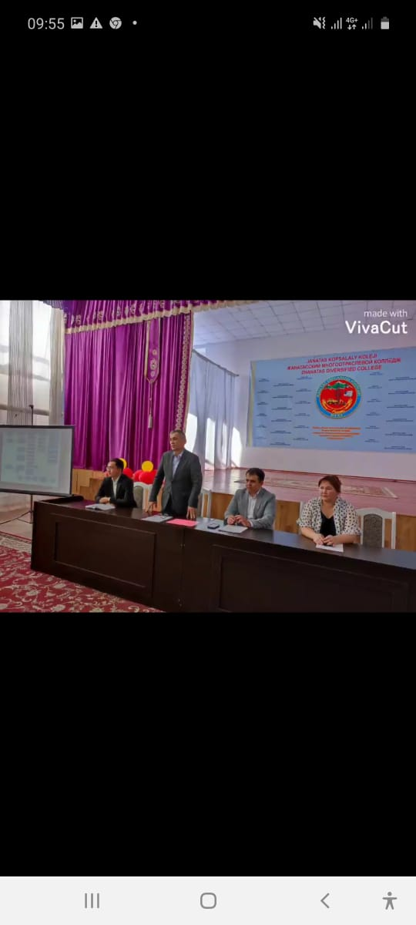
15-19 мамыр аралығында топ студенттеріне бірыңғай «Теріс пиғылды діни идеологияны тұрақты қабылдамауын қалыптастыруға бағытталған тақырыптық роликтерді (фильмдерді) көрсетілді.

Өткізілген іс шаралар БАҚ беттеріне колледждің сайтына, әлеуметтік желілеріне https://www.facebook.com/Janataskolledj?mibextid=ZbWKwL , https://www.instagram.com/tv/CtGkLnQJtAR/?igshid=MWQ1ZGUxMzBkMA== парақшаларына жарияланды.

- Орындаған: А.Койлыбекова
87759535769

Жаңатас көпсалалы колледжінде 2022-2023 оқу жылы бойынша
хиджаб,орамал тағатын кәмелеттік жасқа толмаған білімгерлер

№ | Аты-жөні | Туған күні, айы, жылы | Мекен-жайы | Тобы | Курсы | Мамандығы | Ұялы телефоны | Ата-анасының аты-жөні , ұялы телефоны , жұмыс орны
1 | Бақытжанқызы Дильназ | 16.04.  2007ж | 1-7-7 | 08-22 | І курс | 10130300-Тамақтандыруды ұйымдастыру  3W10130300-Кондитер-безендіруші | тел 87472939951 | Анасы- Алибаева Эльмира Курамысовна,  тел 87756725384  тел 87476348762 апасы Әкесі қайтыс болған
2 | Жақсылық Нұриля Мейрбекқызы | 31.01.  2007ж | 1-19-16 | 08-22 | І курс | 10130300-Тамақтандыруды ұйымдастыру  3W10130300-Кондитер-безендіруші | тел 87752031906 | Анасы-Жанат Тукибаева тел 87750715423  Мектепте тех.персонал  Әкесі қайтыс болған
3 | Алимбаева Елік Нұрболқызы | 03.01.  2007ж | 4-15-16 | 05-22 | І курс | 3W07110402 Химиялық талдау зертханашысы | тел 87756054790 | Анасы-Бибильдаева Айнур Рысбаевна, тел 877820428893, қосымша жұмыс.  Әкесі жоқ
4 | Ахматалиева Разия Абдибахабовна | 03.10.  2006ж | Промзона № 1 ,  2-26-10 | 05-22 | І курс | 3W07110402 Химиялық талдау зертханашысы | тел 87758373886 | Анасы -Ахматалиева Акмарал , асыл тұз жұмысшы ,  тел 87018110441  Әкесі жоқ
5 | Ерғалиқызы Аружан | 08 10. 2005ж | Саудакент аул. Алтынсарин 4 | 06-21 | ІІ курс | 06130100 Бағдарламалық қамтамасыз ету (түрлері бойынша) | тел  87079690295 | Әкесі – Есенов Ерғали Шекербекович тел 87057338777, «Айсауле»жеке балабақша директоры  Анасы- Усенбаева Ақмарал Салыққызы тел 87053034447, жұмыссыз
6 | Тұрғынбаева Мөлдір | 06.02.1995ж | 6-16-48 | 08-22 | І курс | 10130300-Тамақтандыруды ұйымдастыру  3W10130300-Кондитер-безендіруші | тел  87768207630 | Отбасылы.  Ата-енесімен тұрады.
7 | Ілияс Ұлдана Қайратқызы | 13.11.2004ж | 3-31-124 | № 34 | ІІ курс | 0508000 –  « Тамақтандыруды ұйымдастыру » мамандығы бойынша оқитын | тел 87787735450 | Отбасылы.  Анасы – Машкалбаева Айша «Айгул» балабақша тәрбиешісі. Ата-енесімен тұрады.
8 | Асанова Аяулым Аскарбекқызы | 05.04.2005ж | 2-29-29 | 01-20 | ІІІ курс | 1304043 - Есептеу техникасы және бағдарламамен қамтамасыз ету 1304082 Электрондық есептеу машиналарын баптаушы | тел 87766382856 | Анасы- Тамашева Асел Болашақ б/б  тел 87781674178

